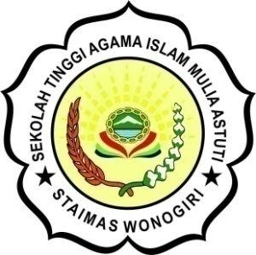
SEKOLAH TINGGI AGAMA ISLAM MULIA ASTUTI
STAIMAS WONOGIRI
SK DIRJEN PENDIS NOMOR 4536 TAHUN 2017
Jln. Cempaka VI Pokoh RT.02/RW.04, Kel. Wonoboyo, Kec. Wonogiri, Kab. Wonogiri, Provinsi Jawa Tengah, Indonesia.
No. Telp. (0273) 323 188 No Hp : 082334507725 email : staimaswonogiri@gmail.com

SURAT KETERNGAN PERBAIKAN NILAI
Dengan ini menyatakan bahwa mahasiswa :
Nama :
NIM :
Prodi :
Mengajukan Perubahan Nilai Sebagai berikut :
Mata Kuliah | Nilai Awal | Nilai Tugas Perbaikan | Paraf Dosen Pengampu

Demikian Surat ini dibuat dengan sebenarnya.

 | Wonogiri, ........................ 20...
Menyetujui  Ketua Prodi ....  ................. | Maahasiswa  .................
*) Surat Keterangan ini dikumpumpulkan ke PUSDATIN untuk penginputan nilai perbaikan

